I Mega Tarifa- Mediterráneo, Explorer of the Seas
MT-60399 - Web: https://viaje.mt/fpafu
8 días y 7 noches

Desde $10010 ^{MXN} | INTERIOR + 6447 IMP
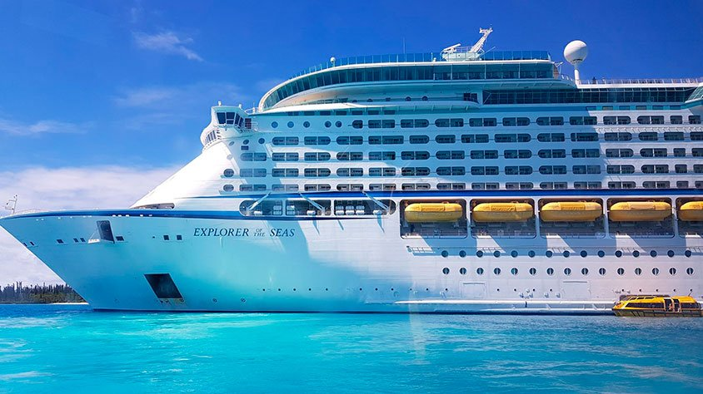
Solo Crucero

I SALIDAS

JUNIO 14, 2025

I PAISES
Italia, Grecia, Croacia.

I CIUDADES
Rávena, Santorini, Mikonos, Atenas, Split, Rávena.

I ITINERARIO

*** EXPLORER OF THE SEAS ***

El nombre le va como anillo al dedo ya que los barcos de la clase Voyager de la compantilde;ía Royal Caribbean International destacan por sus increíbles destinos e itinerarios. El entretenimiento es uno de los primeros objetivos a bordo del Explorer of the Seas: pista de hielo, pared de escalada, minigolf, simulador de surf y cancha de baloncesto para los más deportistas y activos. Podrás jugar partidos con gente que hayas conocido o incluso organizar un minitorneo. La gran oferta de ocio hace que sea un barco ideal para disfrutar en familia. Gracias a su el increíble club infantil Adventure Ocean, los menores entre 3 y 17 antilde;os no tendrán más alternativa que divertirse.

JUNIO 14 RAVENNA - ITALIA

Ubicada en el Adriático, la ciudad es famosa por la decoración de mosaicos de sus iglesias y tumbas bizantinas. Los mosaicos de la Tumba de Galla Placida y la Basílica de San Apollinaris se encuentran entre los más famosos de toda Europa debido a sus llamativos y variados colores. A la hora prevista elevación de anclas del Explorer of the Seas.

JUNIO 15 ALTAMAR

iquest;Olas dentro del barco? Es una nueva realidad en la clase Voyager. Súbete a la cubierta 14 y podrás convertirte en el mejor surfista de olas artificiales del mundo. Eso sí, cuidado porque hay muchos competidores a bordohellip; y de todas las edades.

JUNIO 16 SANTORINI - GRECIA

Santorini encarna todo lo que ha hecho que las islas griegas sean legendarias: espléndidas playas, arquitectura incomparable, espectaculares acantilados y pintorescos pueblos. El archipiélago, encaramado en el borde de la caldera de un volcán activo, es una de las gemas del Egeo de Grecia. Las iglesias con cúpulas azules coronan las calles encaladas y las costas de arena blanca, roja y negra están bantilde;adas por aguas azules. Las puestas de sol pintan los acantilados en una variedad de naranjas, rosas y ciruelas: excelente material de cámara para esa foto perfecta. Los visitantes pueden pasear por las calles empedradas para explorar las tiendas y saborear auténticos dolmades y moussaka; recorra los vintilde;edos locales para tomar sorbos de vino procedente de uvas cultivadas en el rico suelo volcánico; o haga una excursión al punto más alto de la isla, el monte Profitis Ilias de 1.860 pies, para disfrutar de vistas panorámicas y un vistazo a un monasterio del siglo XVIII.

JUNIO 17 MIKONOS - GRECIA

La mitología griega sostiene que Mykonos es la roca que lanzó Heracles para derrotar a los Gigantes. La isla, parte del archipiélago de las Cícladas, es conocida por su vida nocturna y su gran cantidad de playas de arena blanca, incluidas Elia y Kalafatis, que son perfectas para nadar y tomar el sol. Las brisas constantes brindan condiciones óptimas para actividades como el surf y el parasailing. Vuelva a visitar el siglo XIX en la Casa de Lena, un anexo del Museo del Folclore, y maravíllese con las vistas del Mediterráneo fuera de la iglesia de Paraportiani. Una vez utilizados para moler trigo y generar energía, los famosos molinos de viento de la ciudad ahora son excelentes fotografías, especialmente cuando se toman desde Alefkandra. Este distrito, apodado quot;Pequentilde;a Veneciaquot; por sus coloridas casas situadas junto al mar, alberga bares de moda y galerías de arte.

JUNIO 18 ATENAS (PIREO) - GRECIA

El Pireo sirve como puerto principal de Atenas. Las atracciones aquí incluyen museos arqueológicos y marítimos, el barrio de la colina de Kastella, los restaurantes de mariscos de Mikrolimano y los restos del Muro del Pireo. Después de hacer el viaje de 6 millas a la capital de Grecia, diríjase a la Acrópolis, la formación rocosa de 7 acres que alberga los Propileos, el Erecteión, el Partenón y el Templo de Atenea Nike. Cerca de allí, el Museo de la Acrópolis presenta exposiciones dedicadas a estos monumentos y ofrece vistas de la ciudad. Las excursiones guiadas pueden visitar el Templo de Zeus Olímpico; el Teatro de Dionisio, posiblemente el teatro más antiguo del mundo; y el Estadio Panatenaico, sede de los primeros Juegos Olímpicos modernos. Ocurriendo cada hora en punto, la ceremonia de cambio de guardia en el Monumento al Soldado Desconocido es un espectáculo que vale la pena ver.

JUNIO 19 ALTAMAR

La luz de las estrellas, la pantalla gigante de 20msup2; de la piscina principal, cómodos asientos y las mejores películas del antilde;o. iquest;Qué puede faltar? Una de las actividades más bonitas para que disfrutéis juntos a bordo en este verdadero cine nocturno al aire libre. Mira a las estrellas de Hollywood bajo las estrellas del cielo.

JUNIO 20 SPLIT- CROACIA

Split es un puerto muy concurrido con numerosos ferries que operan hacia y desde las islas cercanas. También es un popular centro turístico con playas y agradables paseos. Las casas venecianas, góticas y renacentistas y varias iglesias medievales antilde;aden interés arquitectónico. Una visita obligada es el casco antiguo dentro del Palacio de Diocleciano.

JUNIO 21 RAVENNA - ITALIA

Desembarque a la hora programada por la naviera.

I TARIFAS
PRECIOS POR PERSONA, SOLO CRUCERO, EN MXN
Categoría | 1er y 2do pasajero
4N- EXTERIOR | $ 16,930.00
4V - INTERIOR | $ 10,010.00
IMPUESTOS PORTUARIOS | $ 6,447.00
PROPINAS | $ 2,436.00
TARIFAS SUJETAS A DISPONIBILIDAD Y CAMBIOS SIN PREVIO AVISO

I HOTELES
Precios vigentes hasta el 14/06/2025

I EL VIAJE INCLUYE

● 07 noches de crucero.
● Hospedaje en la categoría seleccionada de crucero.
● Alimentos tipo bufete (desayuno, comida y cena) en restaurante principal.
● Impuestos portuarios.
● Acceso a las áreas públicas del barco (albercas, casino, canchas deportivas, tiendas, biblioteca, teatro, cine, disco y bares).
● Propinas (Pre-pago)

I EL VIAJE NO INCLUYE
● Bebidas (alcohólicas, embotelladas y enlatadas).
● Excursiones.
● Restaurantes de especialidades.
● Gastos personales como llamadas telefónicas, lavandería, internet, spa, etc.
● Ningún servicio no especificado como incluido.

I NOTAS

CONSULTAR VIGENCIA DE TARIFAS
Precios cotizados en

PESOS MEXICANOS
Los precios indicados en este sitio web, son de carácter informativo y deben ser confirmados para realizar su reservación ya que están sujetos a modificaciones sin previo aviso.

NOTA:
6 y 12 MSI con las tarjetas American Express (excepto tarjetas emitidas en el extranjero), Citibanamex, HSBC, IXE Banco, Santander y Scotiabank. Los 6 meses sin intereses siendo aplicables sin monto mínimo y los 12 meses sin intereses siendo aplicables para reservaciones cuyo monto sea mayor a $60,000 pesos por cabina. Promoción de meses sin intereses válida para nuevas reservaciones y con PAGO TOTAL en los barcos participantes. Los impuestos y propinas aplican en el plan de meses sin intereses.

POLÍTICAS DE CONTRATACIÓN Y CANCELACIÓN
https://www.megatravel.com.mx/contrato/01-bloqueos-astromundo.pdf
Precios indicados en MXN, pagaderos en Moneda Nacional al tipo de cambio del día.
Los precios indicados en este sitio web, son de carácter informativo y deben ser confirmados para realizar su reservación ya que están sujetos a modificaciones sin previo aviso.

